НАЦІОНАЛЬНИЙ УНІВЕРСИТЕТ «ЛЬВІВСЬКА ПОЛІТЕХНІКА»

ІНСТИТУТ КОМП’ЮТЕРНИХ НАУК ТА

ІНФОРМАЦІЙНИХ ТЕХНОЛОГІЙ



ЗВІТ

про виконання лабораторної роботи № 4,7

«Обчислення суми ряду Тейлора за допомогою ітераційних циклів та рекурентних»

з дисципліни «Алгоритмізація та програмування»

студентки групи ІТ-12

Прендкович Ірини Віталіївни

Умова завдання

Обчислити і вивести на екран у вигляді таблиці значення функції, заданої за допомогою ряду Тейлора, на інтервалі від хпоч до хкін з кроком dx та точністю ε. Параметри xпоч, xкін, dx, eps вводяться з клавіатури. Таблиця повинна містити заголовок та шапку. Кожний рядок таблиці повинен містити значення аргументу, значення функції, значення суми ряду та кількість порахованих доданків. При обчисленні значення доданків використовувати рекурентні співвідношення.

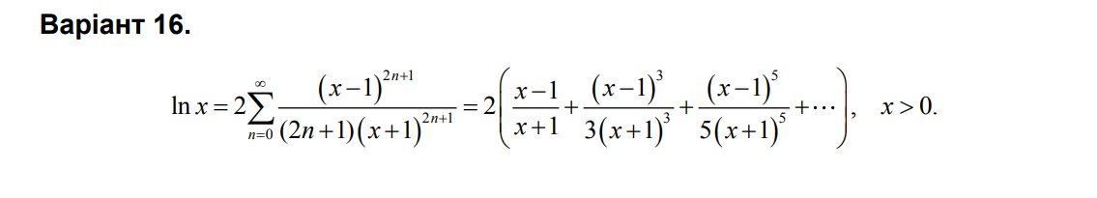

Відповідь

#include <iostream>

#include <iomanip>

#include <cmath>

using namespace std;

int main()

{

double xp, xk, x, dx, eps, a = 0, R = 0, S = 0;

int n = 0;

cout << "xp = "; cin >> xp;

cout << "xk = "; cin >> xk;

cout << "dx = "; cin >> dx;

cout << "eps = "; cin >> eps;

cout << fixed;

cout << "-------------------------------------------------" << endl;

cout << "|" << setw(5) << "x" << " |"

<< setw(10) << "log10(x)" << " |"

<< setw(7) << "S" << " |"

<< setw(5) << "n" << " |"

<< endl;

cout << "-------------------------------------------------" << endl;

x = xp;

while (x <= xk)

{

n = 0;

a = 2;

S = a;

do {

n++;

R = pow ((x-1),(2\*n+1))/(2\*n+1)\*pow((x+1),(2\*n+1));

a \*= R;

S += a;

} while (abs(a) >= eps);

cout << "|" << setw(7) << setprecision(2) << x << " |"

<< setw(10) << setprecision(5) << log10(x) << " |"

<< setw(10) << setprecision(5) << S << " |"

<< setw(5) << n << " |"

<< endl;

x += dx;

}

cout << "-------------------------------------------------" << endl;

return 0;

}

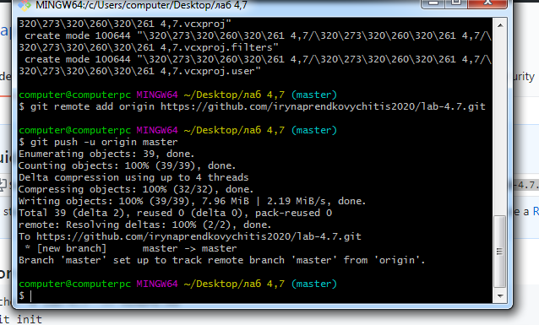

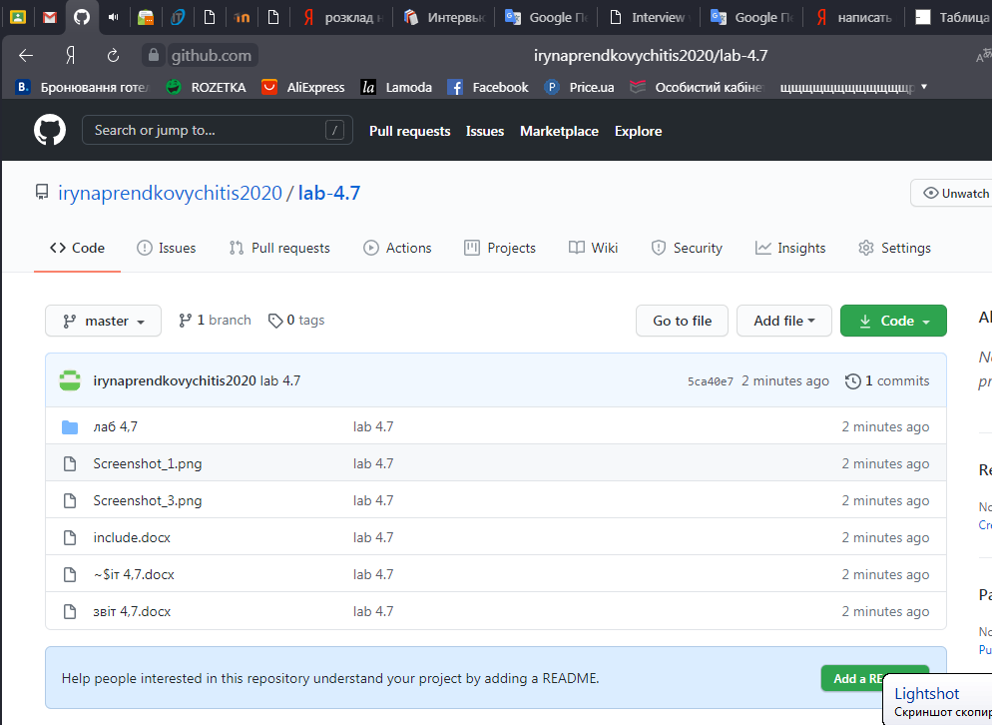

<https://github.com/irynaprendkovychitis2020/lab-4.7>

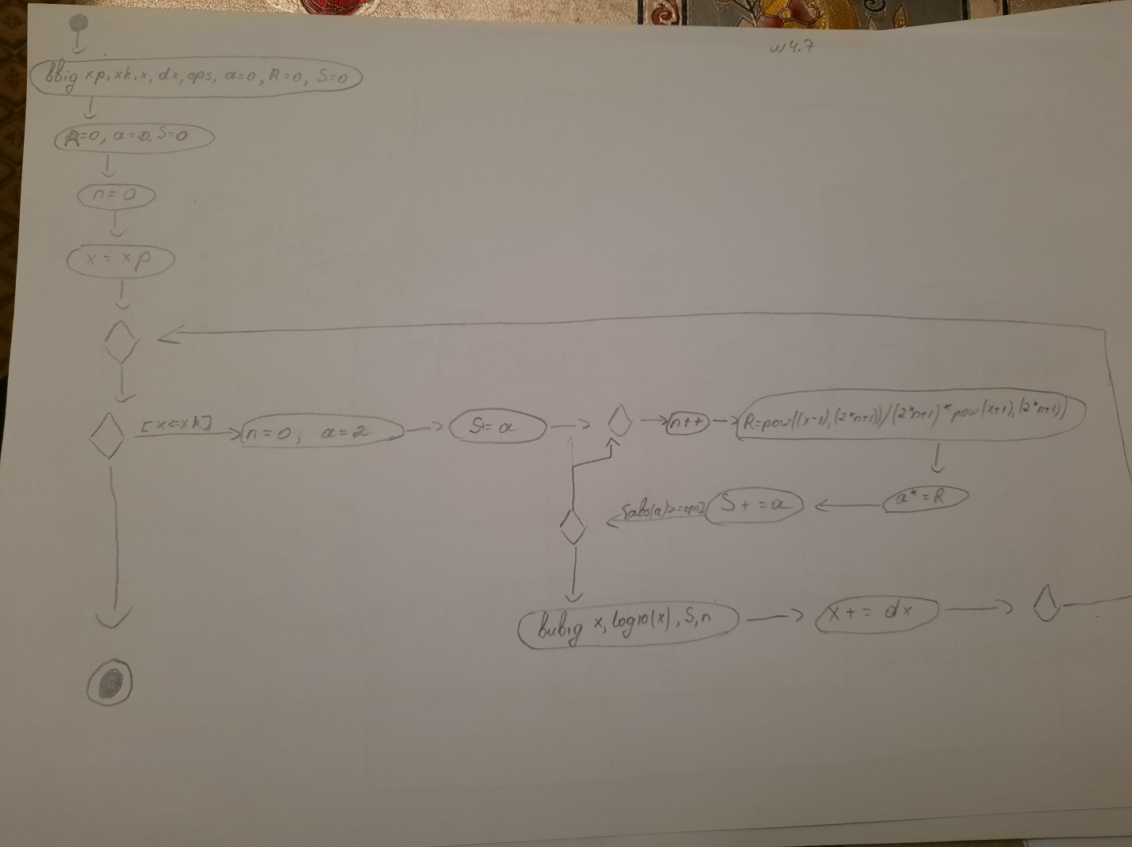

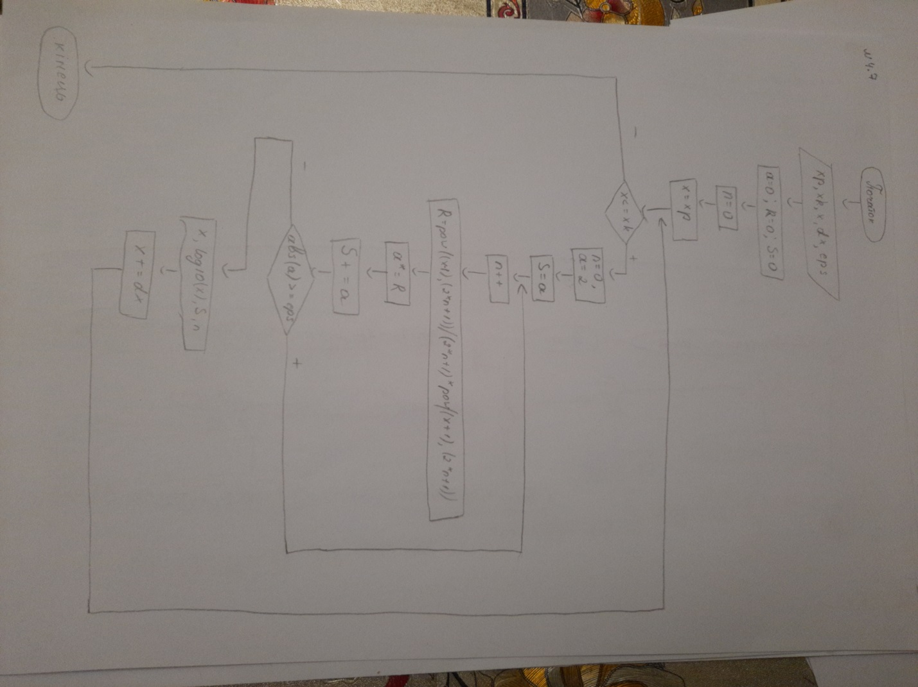

Висновок

Сьогодні я на лабораторній роботі навчилася створювати циклічні програми, використовувати формати виводу і використовувати ітераційні цикли та рекурентні співвідношення для обчислення суми ряду Тейлора.